Kuruluşta enerji gözden geçirme tetkikleri yapılmıştır.
- Kullanılan enerji kaynakları;
- Elektrik
- Doğalgaz
- Dizel
- Benzin olarak tanımlanmıştır.
- Kuruluş enerji tüketimlerinin takip edilebilmesi için makine ekipman listesi oluşturulmuştur. Süzme sayaçlar yöntemi ve Enerji İzleme Sistemi vasıtasıyla takip edilebilmektedir.
Önemli Enerji Kullanım Alanları
Kuruluşta Önemli Enerji Kullanım alanları tespit edilmiştir.
Genel enerji tüketimleri ve regresyon çalışması ile ÖEK’lerde yapılan regresyon çalışmaları tamamlanmıştır.
- ÖEK Isıtma olarak tespit edilmiştir.
- ÖEK Aydınlatma tespit edilmiştir.
- ÖEK UPS tespit edilmiştir.
Genel Enerji Tüketim Tablosu
ÜNİVERSİTE ENERJİ KAYNAKLARI VE TÜKETİMLERİ
TÜKETİM | ELEKTRİK (kWh) |  |  | DOĞALGAZ (Sm3) |  |  | DİZEL (Lt) |  |  | BENZİN (Lt)
TÜKETİM | 2022 | 2023 | 2024 | 2022 | 2023 | 2024 | 2022 | 2023 | 2024 | 2022 | 2023 | 2024
OCAK | 394.163 | 380.570 | 344.967 | 249.483 | 190.966 | 188.437 | 0 | 0 | 849 | 0 | 0 | 23
ŞUBAT | 316.602 | 299.940 | 278.830 | 206.045 | 191.271 | 134.707 | 0 | 0 | 821 | 0 | 0 | 96
MART | 381.437 | 308.423 | 295.582 | 191.370 | 106.956 | 117.678 | 0 | 0 | 976 | 0 | 0 | 33
NİSAN | 280.234 | 260.412 | 241.167 | 73.330 | 63.731 | 11.593 | 0 | 0 | 815 | 0 | 0 | 445
MAYIS | 302.450 | 290.138 | 278.300 | 7.564 | 9.647 | 9.468 | 0 | 0 | 2.200 | 0 | 0 | 1.039
HAZİRAN | 339.555 | 268.345 | 283.815 | 4.007 | 4.787 | 6.095 | 0 | 0 | 1.365 | 0 | 0 | 600
TEMMUZ | 310.560 | 313.382 | 309.711 | 2.812 | 4.161 | 5.468 | 0 | 0 | 1.037 | 0 | 0 | 772
AĞUSTOS | 334.741 | 312.894 | 294.697 | 2.119 | 3.383 | 5.182 | 0 | 0 | 830 | 0 | 0 | 630
EYLÜL | 337.569 | 344.827 | 298.259 | 2.648 | 4.916 | 7.569 | 0 | 0 | 1.096 | 0 | 0 | 781
EKİM | 355.844 | 347.770 | 316.937 | 11.278 | 7.988 | 56.162 | 0 | 0 | 3.742 | 0 | 0 | 58
KASIM | 354.806 | 379.452 | 336.703 | 148.419 | 98.816 | 149.852 | 0 | 0 | 1.204 | 0 | 0 | 328
ARALIK | 402.091 | 387.122 | 376.145 | 159.822 | 168.767 | 167.504 | 0 | 0 | 4.573 | 0 | 0 | 80
TOPLAM | 4.110.052 | 3.893.275 | 3.655.110 | 1.058.897 | 855.389 | 859.715 | 0 | 0 | 19.508 | 0 | 0 | 4.884
TEP BİRİM ÇEVİRME |  | Elektrik | 860 |  | Doğalgaz | 8250 |  | Dizel | 10200 |  | Benzin | 10400

TEP TABLOSU | ELEKTRİK (kWh) |  |  | DOĞALGAZ (Sm3) |  |  | DİZEL (Lt) |  |  | BENZİN (Lt)
TEP TABLOSU | 2022 | 2023 | 2024 | 2022 | 2023 | 2024 | 2022 | 2023 | 2024 | 2022 | 2023 | 2024
OCAK | 33,90 | 32,73 | 29,67 | 205,82 | 157,55 | 155,46 | 0,00 | 0,00 | 0,87 | 0,00 | 0,00 | 0,02
ŞUBAT | 27,23 | 25,79 | 23,98 | 169,99 | 157,80 | 111,13 | 0,00 | 0,00 | 0,84 | 0,00 | 0,00 | 0,10
MART | 32,80 | 26,52 | 25,42 | 157,88 | 88,24 | 97,08 | 0,00 | 0,00 | 1,00 | 0,00 | 0,00 | 0,03
NİSAN | 24,10 | 22,40 | 20,74 | 60,50 | 52,58 | 9,56 | 0,00 | 0,00 | 0,83 | 0,00 | 0,00 | 0,46
MAYIS | 26,01 | 24,95 | 23,93 | 6,24 | 7,96 | 7,81 | 0,00 | 0,00 | 2,24 | 0,00 | 0,00 | 1,08
HAZİRAN | 29,20 | 23,08 | 24,41 | 3,31 | 3,95 | 5,03 | 0,00 | 0,00 | 1,39 | 0,00 | 0,00 | 0,62
TEMMUZ | 26,71 | 26,95 | 26,64 | 2,32 | 3,43 | 4,51 | 0,00 | 0,00 | 1,06 | 0,00 | 0,00 | 0,80
AĞUSTOS | 28,79 | 26,91 | 25,34 | 1,75 | 2,79 | 4,28 | 0,00 | 0,00 | 0,85 | 0,00 | 0,00 | 0,66
EYLÜL | 29,03 | 29,66 | 25,65 | 2,18 | 4,06 | 6,24 | 0,00 | 0,00 | 1,12 | 0,00 | 0,00 | 0,81
EKİM | 30,60 | 29,91 | 27,26 | 9,30 | 6,59 | 46,33 | 0,00 | 0,00 | 3,82 | 0,00 | 0,00 | 0,06
KASIM | 30,51 | 32,63 | 28,96 | 122,45 | 81,52 | 123,63 | 0,00 | 0,00 | 1,23 | 0,00 | 0,00 | 0,34
ARALIK | 34,58 | 33,29 | 32,35 | 131,85 | 139,23 | 138,19 | 0,00 | 0,00 | 4,66 | 0,00 | 0,00 | 0,08
TOPLAM | 353,46 | 334,82 | 314,34 | 873,59 | 705,70 | 709,26 | 0,00 | 0,00 | 19,90 | 0,00 | 0,00 | 5,08

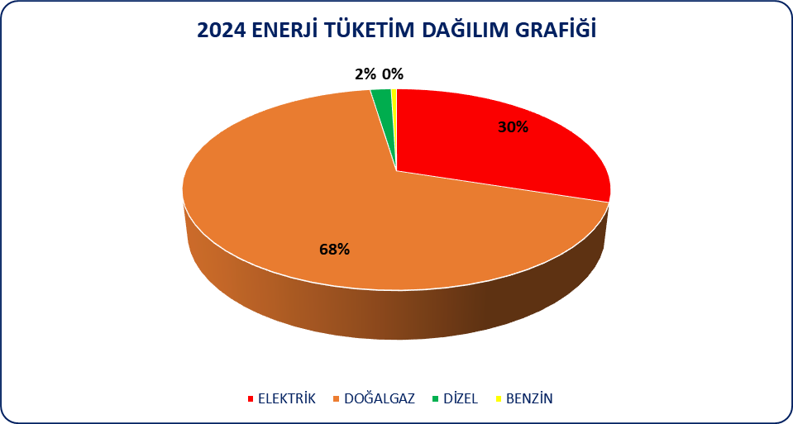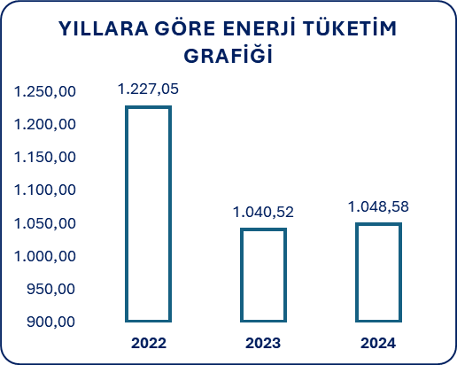
ÖEK’ler için regresyon analizi yapılmıştır. ÖEK koşulları belirlenmiştir.
ÖEK prosedürü gereği toplam tüketimin en az % 80’nini karşılayacak ve % 5 oranından fazla tüketim gerçekleştiren alanlar ÖEK olarak belirlenmiştir.

ÖEK | KOŞULU | 5,0%
ÖEK | TOPLAM | 90,7%

BÖLÜMLER | T. ORANI | ÖEK DURUMU
ISITMA | 69,99% | ÖEK
İKLİMLENDİRME | 3,89% | DEĞİL
AYDINLATMA | 14,95% | ÖEK
SULAMA SİSTEMİ | 3,22% | DEĞİL
OFİS CİHAZLARI | 4,42% | DEĞİL
SOSYAL TESİS | 3,69% | DEĞİL
JENERATÖR | 0,05% | DEĞİL
UPS | 5,80% | ÖEK
ARAÇLAR | 1,37% | DEĞİL
TOPLAM | 100,00%

HDD + CDD
Çoklu R | 0,992482
R Kare | 0,98502
Ayarlı R Kare | 0,981691
Standart Hata | 8,559975
Gözlem | 12
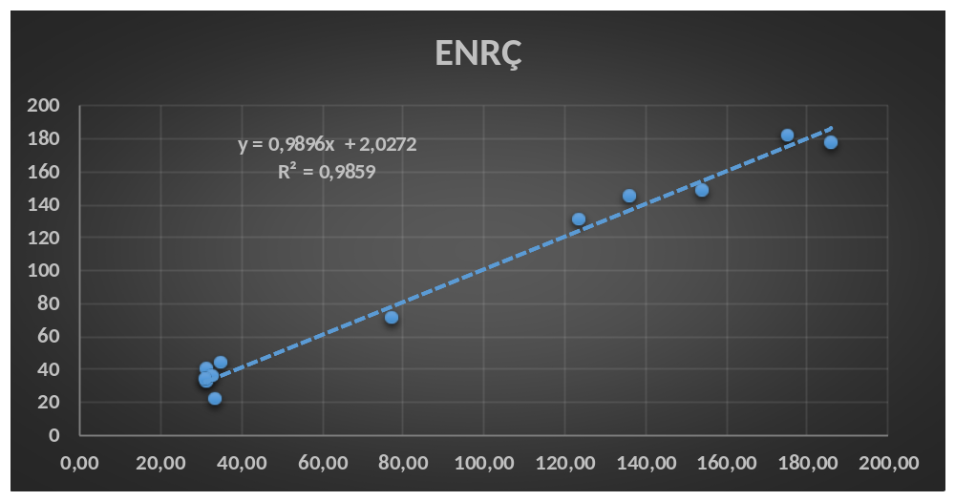

- Üniversite genel regresyon analizinde HDD + CDD ENPG olarak analiz edilmiştir.
- E = 15,17438 + 0,391727*HDD + 0,175438*CDD

ISITMA (KAZAN DAİRESİ)
İNŞAAT ALAN+ HDD+ÖĞRENCİ SAYISI
Regresyon İstatistikleri
Çoklu R | 0,993674594
R Kare | 0,987389198
Ayarlı R Kare | 0,982660147
Standart Hata | 8,077212611
Gözlem | 12
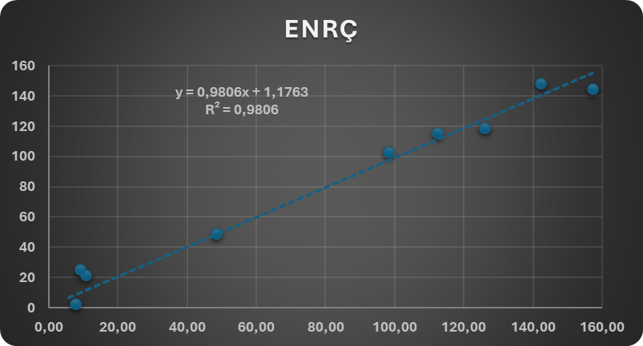
- Isıtma (Kazan Dairesi) Bölümünde; HDD, İNŞAAT ALANI ve ÖĞRENCİ SAYISI ENPG olarak tespit edilmiştir.

AYDINLATMA
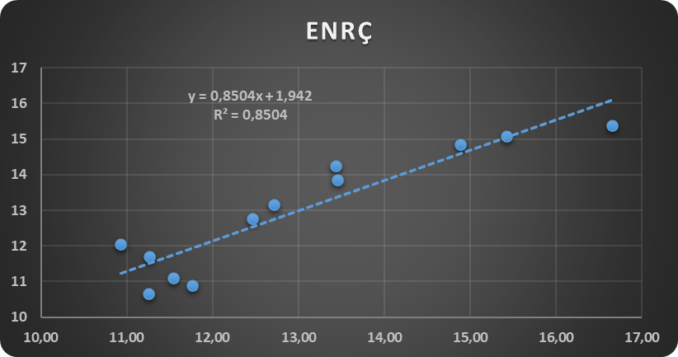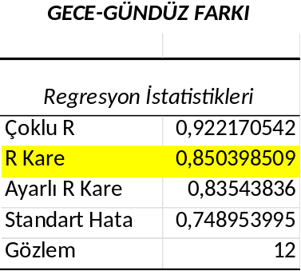
- Aydınlatma Bölümünde; GECE-GÜNDÜZ FARKI, ENPG olarak tespit edilmiştir.

UPS
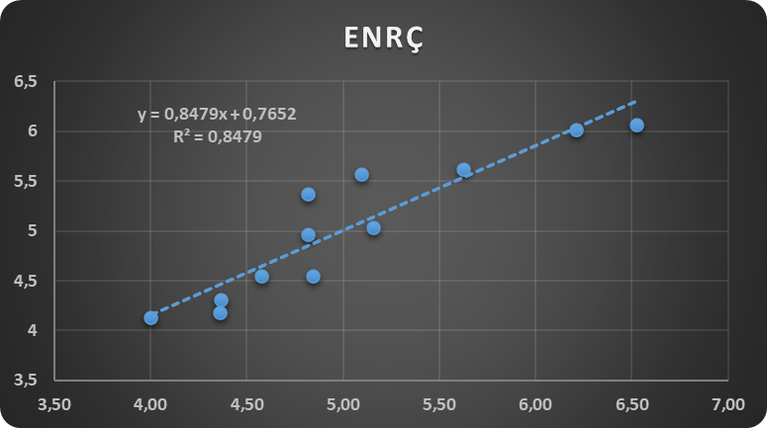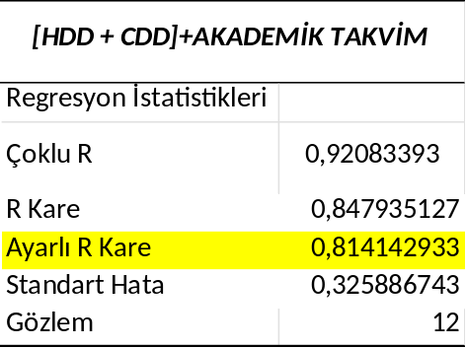
- UPS Bölümünde; (HDD+CDD) ve AKADEMİK TAKVİM, ENPG olarak tespit edilmiştir.

Enerji Hedefleri
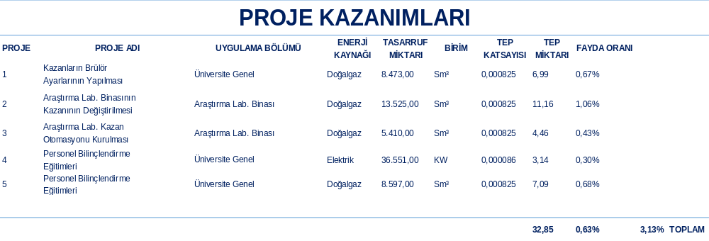

Enerji Hedef Tablosu ve Grafiği
2024 | MEVCUT TÜKETİM | PROJE KAZANIM | MEVCUT SET (TEP/m²) | HEDEF SET (TEP/m²)
OCAK | 186,02 | 5,47 | 1,12E-3 | 1,11E-3
ŞUBAT | 136,05 | 5,47 | 8,17E-4 | 8,08E-4
MART | 123,53 | 5,47 | 7,42E-4 | 7,33E-4
NİSAN | 31,59 | 5,47 | 1,90E-4 | 1,80E-4
MAYIS | 35,05 | 5,47 | 2,11E-4 | 2,01E-4
HAZİRAN | 31,44 | 5,47 | 1,89E-4 | 1,79E-4
TEMMUZ | 32,99 | 5,47 | 1,98E-4 | 1,89E-4
AĞUSTOS | 31,11 | 5,47 | 1,87E-4 | 1,77E-4
EYLÜL | 33,81 | 5,47 | 2,03E-4 | 1,93E-4
EKİM | 77,47 | 5,47 | 4,65E-4 | 4,56E-4
KASIM | 154,15 | 5,47 | 9,26E-4 | 9,16E-4
ARALIK | 175,29 | 5,47 | 1,05E-3 | 1,04E-3
TOPLAM | 1.048,48 | 65,70 | 6,30E-3 | 6,18E-3

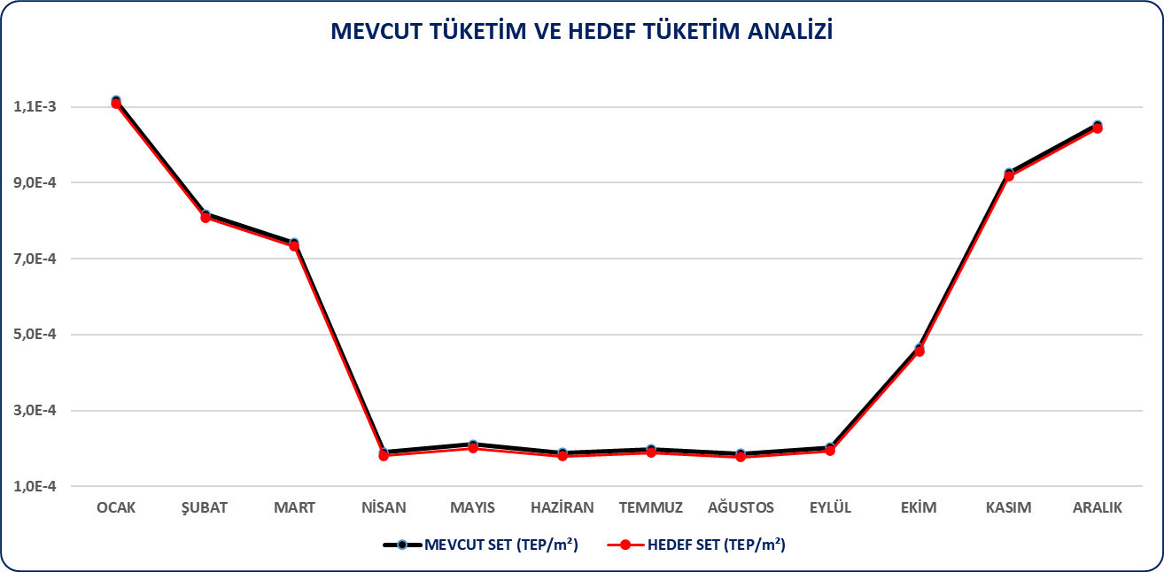

EGG Sonuç ve Çıktıları

- Üniversite genelinde yapılan Enerji Gözden Geçirme ve ENPG analizleri sonucunda ÖEK’ler belirlenmiştir. 2024 yılında 1.048,48 TEP enerji tüketilmiştir. 2025 yılında % 3,1 oranında 32,85 TEP tasarruf edilmesi hedeflenmiştir. Bu hedef SET değeri üzerinden % 1,91 oranında olacağı hedeflenmiştir.
- Enerji Gözden Geçirmeler 6 ayda bir olarak yapılması planlanmıştır.
- Yapılan EGG’ler Enerji Yönetim Ekibi toplantı tutanağında yer alacaktır.
- ÖEK alanlarından Enerji Yöneticisi Sorumlu olacaktır.

